Områdesnämnden Sicklaön

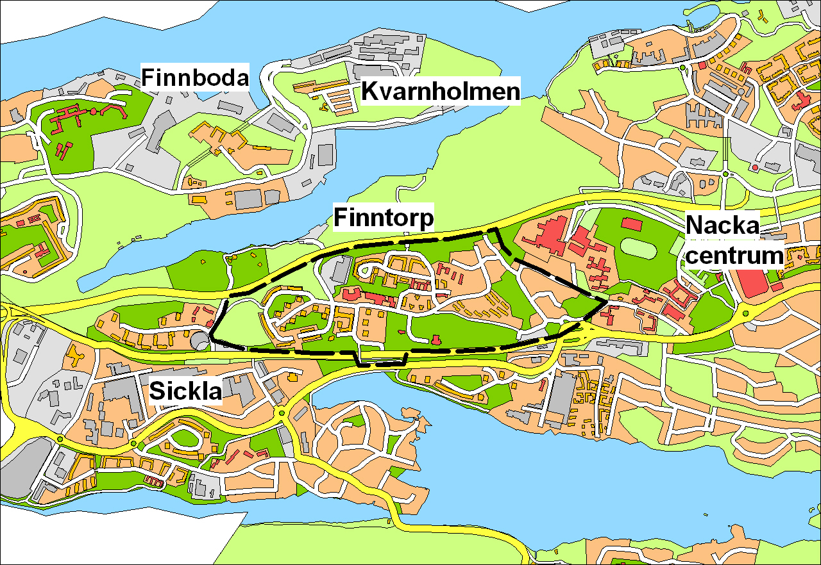

Program för detaljplaner, Finntorpsområdet på Västra Sicklaön, Nacka kommun

Förslag till beslut
- Områdesnämnden tillstyrker att kommunstyrelsen godkänner program för detaljplaner.
- Områdesnämnden tillstyrker att planeringen av gatu- och torgmiljön kring Finntorps centrum initieras.

Ärendets hantering
Finntorpsområdets utveckling har diskuterats under ett antal år genom ett initiativ från Områdesnämnden. Ett antal markägare har även kommit in med önskemål om planläggning inom delområden i syfte att komplettera Finntorp med bostäder och arbetsplatser.
I maj 2001 godkände Kommunstyrelsen en startpromemoria för Finntorpsområdet och uppdrog åt Områdesnämnden att utarbeta en fördjupad översiktsplan/program för Finntorp.

Ett samrådsunderlag, benämnt ”Finntorps framtid” utarbetades av J&W (numera WSP Group) i september 2002. Av samrådet framgick att myndigheter och kommunala instanser var positiva till en vitalisering av Finntorp. Kommunstyrelsens arbetsutskott (KSAU) förordade att scenariot ”Måttlig utveckling” (som innebar en exploatering på ca 250 nya bostäder och ca 1400 nya arbetsplatser) skulle vara utgångspunkt för fortsatt arbete. Föreningar och boende var negativa till en kraftig utbyggnad vid Ryssviksvägen och en ny lokalbro vid Setterwallska parken. De ansåg att scenariot ”Måttlig utveckling” innebar för hög exploatering. KSAU fattade beslut om nytt upplägg av projektet i december 2003. Uppdraget innebar att ett program för detaljplaner, och inte en fördjupad översiktsplan, skulle utarbetas.

Områdesnämnden informerades i april 2004 om resultaten av genomförda luft- och bullerutredningar. Med anledning av de höga trafikbullervärden som redovisades för Finntorps centrum kunde Områdesnämndens presidium (juni 2004) uttala: En fördubbling av trafiken enligt det ”Måttliga alternativet” kan inte tillåtas, utan en utvecklad trafikstruktur och/eller åtgärder till skydd mot trafikbuller i Finntorps centrum.

Ett utkast till program utarbetades i början av 2005 med en betydligt lägre exploateringsgrad, ett s.k. ”Kompletteringsalternativ”. Områdesnämnden tillstyrkte utkastet till program i mars 2005. Under april 2005 inbjöds fastighetsägare och boende till en information och diskussion med möjlighet att lämna synpunkter. Områdesnämnden informerades om synpunkterna i oktober 2005 och fick samtidigt kopia på inkomna yttranden och minnesanteckningar från informationsmötet. Arbetet med programmet har därefter legat vilande i avvaktan på en bedömning av exploateringsenheten hur kostnader för allmänna anläggningar ska fördelas.

Revideringar av programmet
Programmet har under våren 2006 reviderats på följande punkter:

- Kompletteringsområden
- Område 7. Blomstervägen/Birkavägen, minskas
- Område 5. Väster om prästgården, utökas
- Område 3. Ryssviksvägen, arbetsplatssiffror justeras
- Trafikbullerutredning har uppdaterats, februari 2006
- Utredningsområde längs Birkavägen
- Genomgång av allmänna anläggningar, endast nyinvesteringar
- Mindre justeringar i texten

Programområdet
Programområdet avgränsas av Värmdöleden i norr och Värmdövägen i söder. I öster gränsar området till Alphyddan och i väster till skol- och idrottsområdet inom Centrala Nacka.

Sammanfattning av programförslaget
Finntorpsområdet föreslås kompletteras och förbättras genom ny bebyggelse och investeringar i ett antal allmänna anläggningar. Programmet tar sikte på utvecklingen fram till år 2015.

Området kan kompletteras med ny bebyggelse, sammanlagt ca 280 nya arbetsplatser och ca 320 nya bostäder på de platser som anges som komplet- teringsområden. Inom befintlig bebyggelse kan ändrad användning prövas i mindre omfattning, om det överensstämmer med översiktsplan och program. Kulturhistorisk värdefulla miljöer ska bevaras, som Setterwallska villan med parkmiljön, Nacka kyrka med kyrkogård, f.d. arbetarvillor från sekelskiftet, egnahemshus från perioden 1920-1940 och tidstypisk 1950-talsbebyggelse.

Trafikstrukturen och trafiksäkerheten ska förbättras genom ny uppsamlingsgata mellan Birkavägen och Blomstervägen, ny gång- och cykelväg till gymnasie- och idrottsområdet, åtgärder i gatumiljön kring Finntorps centrum, vid huvudinfarten till Finntorp och på Ryssviksvägen. Dessutom ska gång- och cykelbron över Värmdövägen/järnvägen förbättras.

Markerat utredningsområde kring Birkavägen innebär att föreslagna förändringar i programmet måste samordnas med pågående översiktlig planering av Centrala Nacka. I samband med planeringen av Centrala Nacka ska en bussgata från Finntorpsområdets östra delar till gymnasie- och idrottsområdet prövas. I den kommuntäckande översiktliga planeringen ska framtida stationslägen för spårtrafik prövas.

Setterwallska parken ska rustas upp till en ”stadspark” och åtgärder genomföras kring Finntorps centrum och vid huvudentrén i syfte att få en tillgänglig, tilltalande, trygg och säker yttre miljö.

De negativa effekterna av trafikbuller ska minimeras genom en medveten planering av ny bebyggelse. Tillkommande bebyggelse kan skyddas mot trafikbuller genom avskärmning, skyddande fasad och fönsterkonstruktion, genomgående lägenheter med ”tyst” sida eller fartdämpande åtgärder.

Kostnader för investeringar i allmänna anläggningar som föreslås i programmet: ny uppsamlingsgata, nytt gång- och cykelstråk, åtgärder i gatumiljön kring Finntorps centrum, vid huvudentrén till Finntorp och på Ryssviksvägen, förbättringar av Setterwallska parken och gång- och cykelbron ska fördelas mellan exploateringar i proportion till exploateringsgraden. Dessutom ska exploateringar bidra med en andel för utbyggnaden av strandpromenaden längs Svindersviken.

En grov kostnadsuppskattning har gjorts av de totala kostnaderna för allmänna anläggningar. Kostnaden uppgår till ca 20 miljoner, varav 5,5 miljoner utgör kostnader för andel av utbyggnaden av strandpromenaden längs Svindersviken. Kostnader för normalt underhåll och reinvesteringar av befintliga anläggningar bekostas inte av exploateringar.

Utbyggnader ska föregås av en planering/projektering enligt en föreslagen planeringsordning. Åtgärder i gatumiljön kring Finntorps centrum är en förutsättning för kompletteringar. Angivna riktlinjer för detaljplanering och projektering ska beaktas.

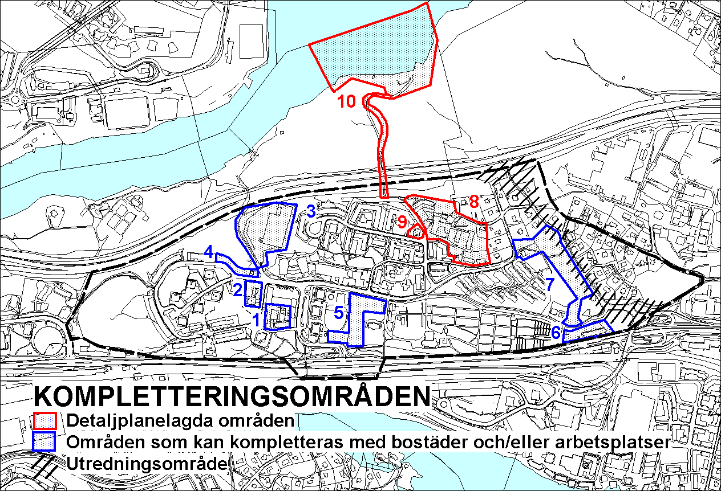

Sammanfattning och bemötande av inkomna synpunkter
Utkast till program för detaljplaner för Finntorpsområdet har skickats ut till boende, föreningar, fastighetsägare och övriga berörda av förslaget. De berörda har haft möjlighet att lämna synpunkter på förslaget under tiden mellan den 11 april och den 13 juni 2005. Under svarstiden inkom 17 skriftliga svar. Dessutom framkom synpunkter under en informations- och diskussionskväll som hölls den 27 april 2005.

Följande har inkommit med skriftliga synpunkter under svarstiden:

Fastighetsägare
AB Storstockholms Lokaltrafik (SL har svarat i rollen som fastighetsägare)
AB Sofieberg

Organisationer och föreningar
Nacka Miljövårdsråd
Svensk Handel
HSB Stockholm, Nacka-Värmdö distriktsstyrelse
Nacka Hembygdsförening
Bostadsföreningen Sicklaby 65-66 u.p.a. (2 svar)
BRF Bergängen
Saltsjö-Järla Villaförening
HSB:s BRF Bergåsen
BRF Nacka Kyrkby
BRF Britteberg

Boende
Brittmarie Haake, Ekuddsvägen 27
Lise-Lotte Särnquist, Becksjudarvägen 25
Johan Särnquist, Becksjudarvägen 25
Tim och Therése Sundberg, Ljungvägen 1

Nedan följer en sammanfattning och bemötande av de viktigaste skriftliga synpunkterna:

Förslaget i allmänhet/exploateringsgrad
I två av svaren framkommer en positiv inställning till förslaget som helhet. I två svar framkommer en mycket negativ inställning till förslaget. Flera svar talar om nödvändigheten av en viss förtätning, dock varsam, i syfte att skapa goda förutsättningar för boende, arbete och service. En förening anser att exploateringsgraden ska sänkas. En annan förening förordar en mer småskalig förtätning på berget i öster vid Birkavägen. En boende framhåller att en upprustning av Finntorp inte får ske på bekostnad av sämre miljö och rekreationsmöjligheter.

Planenhetens kommentar:
Exploateringsgraden i programförslaget är förhållandevis låg. De föreslagna kompletteringarna innebär inga större förändringar av Finntorpsområdets bebyggelsestruktur.

Programmet har justerats när det gäller tre kompletteringsområden:

Område 7. Blomstervägen/Birkavägen
Områdets geografiska utbredning minskas och exploateringsgraden sänks från ca 30 bostäder till ca 20 bostäder. Därmed kan ett område för lek och rekreation bevaras. (Se även nedan under rubriken ”Grönområden”).

Område 5. Väster om prästgården
Områdets geografiska utbredning utökas åt väster och exploateringsgraden ökas från ca 30 bostäder till ca 50 bostäder. Anledningen till denna ökning är att det finns ett önskemål från BRF Bergängen att bygga nya bostäder öster om föreningens befintliga bostäder.

Område 3. Ryssviksvägen
Beräkningen av hur många arbetsplatser som tillkommer har räknats om. Bruttoarean för nya arbetsplatser och garage är samma som tidigare, dvs. ca
11 000 kvm, likaså är tillkommande lokalytor samma som tidigare, ca 7 800 kvm.
Tidigare beräkning byggde på en schablon att varje arbetsplats har ca 25 kvm kontorsyta, vilket ger ca 320 nya arbetsplatser. Fastighetsägaren AB Sofieberg har uppskattat antalet tillkommande arbetsplatser till ca 180, vilket innebär att varje arbetsplats är ca 45 kvm. AB Sofieberg hyr ut lokaler till företag som sysslar med olika typer av verksamhet som kontor, lager, tillverkning m.m. Antalet tillkommande arbetsplatser har justerats från ca 320 till ca 180 för området.

Trafik
Nacka Miljövårdsråd anser att Järlaleden bör kunna läggas igen och att en spårvagnshållplats bör förläggas till Finntorp. SL anser dock inte att några nya stationslägen är aktuella att studera. SL anser däremot att spårreservatet Nacka-Kungsängen bör omnämnas i programmet.

Ett flertal föreningar och boende, huvudsakligen i östra Finntorp, är starkt emot förslaget om en ny uppsamlingsgata och ökad trafik på Blomstervägen - Birkavägen. I fyra fall, varav ett från SL, framförs en positiv inställning till ny uppsamlingsgata. Andra menar att en ny angöring bör studeras vidare via Alphyddan alternativt via kyrkans markområde.

Det råder delade meningar bland föreningarna om lämpligheten av att behålla bussförbindelsen i områdets östra del, i så fall ska trafiksäkerheten förbättras. Det talas generellt om en ökad trafiksäkerhet i hela området. Som exempel efterlyses ökad trafiksäkerhet i centrum, på Birkavägen och i korset Birkavägen/ Ljungvägen.

Flera vill ha utbyggda gång- och cykelförbindelser (bland annat mellan Blomstervägen och Birkavägen) samt en upprustning av gator och kundparkering. En förening och en boende anser att gång- och cykelbron över Värmdövägen bör breddas och förbättras. En annan förening tar avstånd från gång- och cykelförbindelse till Nacka gymnasium.

Planenhetens kommentar:
Frågor angående Järlaleden och framtida stationslägen för kollektivtrafik behandlas inom ramen för den översiktliga planeringen. Eftersom det pågår diskussioner om framtida spårreservat för tunnelbana förs detta in i programmet.

En ny uppsamlingsgata förbättrar områdets trafikstruktur genom att Finntorp kan nås från två håll. Trots att det innebär vissa negativa effekter, i form av ökat antal fordonsrörelser för de som bor närmast, gynnar det andra grupper som får fördelar av fler tvära förbindelser och att belastningen på Finntorps centrum inte blir så hög. En ny tillfart till kyrkan/nya bostäder bör även kunna prövas. En ny tillfart via Alphyddan är inte ekonomiskt försvarbart med den lägre grad av komplettering som föreslås i programmet.

Syftet med programmet är att öka trafiksäkerheten genom den nya uppsamlingsgatan man även kring Finntorps centrum. Nya gång- och cykelvägar som föreslås i programmet främjar tvärförbindelser och trafiksäkerheten.

Trafikbuller
Många har synpunkter på att området redan idag är bullerstört och att kommunen inte bara ska visa effekterna av ökat trafikbuller till följd av utbyggnader. Kommunen bör i allmänhet verka för en bättre boendemiljö och se till att bullerskydd byggs ut längs Värmdöleden. En trafikbullerutredning bör redovisas även för östra Finntorp. Trafikbullerutredningen i programmet bör korrigeras och uppdateras så effekterna av programförslaget framgår tydligare. Ekonomisk ersättning för bullerskydd bör erhållas.

Planenhetens kommentar:
Programmet för Finntorp ger framför allt riktlinjer till skydd mot trafikbuller i samband med att ny bebyggelse tillkommer.

Miljöenheten i Nacka kommun har fått ett uppdrag att kartlägga buller för befintliga bostäder. Hur uppdraget ska läggas upp håller på att diskuteras gemensamt med andra kommuner. För de bostäder som utsätts för trafikbuller från Värmdöleden har Vägverket huvudansvar. I Vägverkets handlingsplan (”Åtgärder mot trafikbuller i befintlig miljö”) för åren 2003-2007 redovisar Vägverket vilka åtgärder som ska prioriteras längs Värmdöleden.

Grönområden
Två föreningar och en boende kräver att grönområdet vid Birkavägen bevaras. De anser att de 30 nya bostäder som föreslagits på platsen är olämpliga. Programmet innehåller för lite utrymme för lek och rekreation. Om den allmänna lekplatsen på berget vid Birkavägen måste tas bort ska den istället uppföras på en annan plats. Vidare bör naturen norr om motorvägen bevaras. Grönplan bör upprättas som säkrar grönområdens bevarande.

Planenhetens kommentar:
Föreslaget kompletteringsområde Blomstervägen/Birkavägen minskas något i omfattning. Se ovan planenhetens kommentar om exploateringsgraden. De delar som idag utgörs av en lekplats och ett berg ska inte bebyggas utan bevaras. De ytor som ska bevaras ska skyddas genom planbestämmelse i detaljplan.

Kostnader för allmänna anläggningar
Exploatörer i området anser att det är oskäligt att de vid utbyggnad ensamma ska bekosta upprustningen på allmän platsmark, dvs. gator, torg, parkmark och strandpromenad. Kommunen bör bidra till upprustningen. Ryssviksvägen bör ingå i listan på allmänna anläggningar som bör rustas upp.

Planenhetens kommentar:
En översyn har gjorts av de åtgärder som föreslås på allmänna anläggningar. Endast nya anläggningar eller anläggningar som behöver förbättras för att fylla en ny funktion har tagits med i programmet. Antalet åtgärder har begränsats till ett fåtal som anses vara nödvändiga för att Finntorp ska kunna kompletteras. Reinvesteringar av förfallna anläggningar och normalt underhåll ska inte bekostas av tillkommande exploateringar. Ryssviksvägen har tagits upp i listan på allmänna anläggningar som ska åtgärdas.

Planprocessen
Några föreningar i östra Finntorp är besvikna över att tidigare lämnade synpunkter på utbyggnader inte har hörsammats. Några föreningar vill ha mer information och öppna möten innan beslut fattas. De är kritiska till hanteringen av Tallidens skola eftersom intentionerna från början inte har genomförts. Fastighetsägaren AB Sofieberg anser att planprocessen dragit ut på tiden alldeles för länge. En förening anser att tydligare mål för planeringen bör sättas upp.

Planenhetens kommentar:
Under samrådsskedet 2002 framkom många synpunkter från de boende. Bland annat var de boende emot den omfattande exploateringen av arbetsområdet vid Ryssviksvägen och den trafikökning det skulle leda till. Vidare var de boende emot en ny lokalbro genom Setterwallska parken och över Värmdövägen. Dessa synpunkter har lett till att arbetsområdet minskats och lokalbron utgått. Programmet för Finntorp innehåller en betydligt lägre exploateringsgrad än tidigare samrådsförslag.

Planarbetet har dragit ut på tiden bland annat på grund av att resurser för projektet saknats. Det har inneburit att AB Sofiaberg har fått vänta i flera år på att kunna genomföra sina planer.

Övriga frågor
Kulturhistorisk karaktär i östra Finntorp bör bevaras.
Mark för skolor och daghem bör reserveras.

Planenhetens kommentar:
Enligt programförslaget bör de östra delarna av Finntorp som saknar detaljplan och därmed ett skydd av kulturhistorisk bebyggelse planläggas.

Behovet av förskolor på Sicklaön är för närvarande stort. Enligt programmet ska behovet av förskola prövas i samband med större bostadskompletteringar inom Finntorp.

Fortsatt hantering
Områdesnämnden föreslås tillstyrka programmet i juni 2006. Vidare kan kommunstyrelsens arbetsutskott tillstyrka programmet i augusti 2006 och kommunstyrelsen godkänna programmet i september 2006. Därefter kan planeringen av delområden påbörjas. Planeringen av gatumiljön kring Finntorps centrum ska påbörjas när programmet har godkänts.

PLANENHETEN

Micaela Lavonius Angela Jonasson
planchef planarkitekt

Bilaga Program för detaljplaner, Finntorp, maj 2006

